**Муниципального бюджетного дошкольного учреждения**

**детский сад № 15 «Теремок» Ковровского района п.Нерехта**

**Проект «Вместе с папой и мамой клумбу сажаем и свой результат всем представляем»**

**Подготовили:** воспитатель 1 кв. категории Илюшкина Наталья Михайловна

воспитатель 1 кв. категории Сорокина Татьяна Владимировна

**Актуальность:**

Не рвите **цветы**, не рвите,

Пусть будет нарядней Земля…

*(слова песни в исполнении Ю. Антонова)*

**Экологическое** воспитание – одно из основных направлений в системе воспитания, это способ воздействия на чувства детей, их сознание, взгляды и представления. Дети испытывают потребность в общении с природой. Они учатся любить природу, наблюдать, сопереживать, понимать, что наша Земля не сможет существовать без растений, **цветов,** так как они не только помогают нам дышать, необходимы нам, но и просто радуют своей красотой. Нам необходимо их беречь, сохранять их и правильно за ними ухаживать!

Немалое значение в воспитании детей имеет пример взрослых, родителей, воспитателей. Зачастую, вырастая, дети ведут себя и поступают так же, как когда-то вели себя и поступали их родители. Один малыш, пробежит по клумбе, сорвет цветок и спокойно пойдет дальше, и мама, идя рядом, никак на это не отреагирует. А другой никогда о таком даже и не подумает, и впоследствии и дальше будет способствовать сохранению красоты на улицах своего города. Детям среднего дошкольного возраста интересно все новое, а, тем более, интересно, если они к этому имеют самое непосредственное участие. Этот интерес необходимо активно поддерживать в них. Поэтому мы решили начать экологическое воспитание наших малышей с создания проекта по экологической работе с родителями, чтобы своим примером взрослые могли донести важность проблемы защиты природы, создания красоты своими руками до своих детей, а мы постараемся им в этом помочь.

**Цель** **проекта**.

Ознакомить дошкольников средней группы с разнообразием **садовых цветов,** их ростом и постепенным развитием, способом выращивания и посадки на **клумбу**. Формировать бережное отношение к природе *(****цветам)*.**

**Тема: «Вместе с папой и мамой клумбу сажаем и свой результат всем представляем»**

**Участники:** дети, родители, воспитатели.

**Сроки проведения**: май-июль.

**Итоговое событие**: презентация «Семейная клумба».

**Предпосылки к определению цели детьми:** весной, во время прогулки дети заметили, что **клумбы без цветов**, возникли вопросы, когда вырастут **цветы**? Кто их посадит в **клумбу**? Какие **цветы здесь могут вырасти?**

**Цель (детей):** помочь сделать территорию детского сада красивой. Посадить садовые цветы вместе с родителями в клумбы на участке детского сада, ухаживать за ними. Когда клумба зацветет, представить свои семейные клумбы.

**Цель (для родителей):** посадить садовые цветы вместе с детьми в клумбы на участке детского сада, ухаживать за ними; вовлечение родителей в воспитательно-образовательный процесс; формирование экологической компетентности и природоохранной деятельности родителей в улучшении качества окружающей среды и в деле воспитания детей,

|  |  |  |  |
| --- | --- | --- | --- |
| Направления развития (образовательные области) | Задачи | | |
| Воспитательные | Развивающие | Обучающие |
| Физическое развитие |  | Способствовать развитию двигательной активности в подвижных играх |  |
| Соццциально-коммуникативное развитие | Воспитывать бережное и заботливое отношение к **цветам.** | Способствовать развитию любознательности | Формирование основ безопасного поведения в природе, позитивные установки к различным видам труда и творчества |
| Познавательное развитие | Воспитывать стремление к познанию природы через творческую, познавательно – исследовательскую деятельность; | Развитие познавательных способностей детей в процессе совместной исследовательской деятельности, практических экспериментов, наблюдений, опытов с **цветами;** | Формирование устойчивого познавательного интереса |
| Художественно-эстетическое развитие |  | Развивать воображение и творческую активность |  |
| Речевое развитие |  | Поддерживать стремление детей активно вступать в познавательное общение, высказывать своё мнение, развитие связной речи. | Способствовать обогащению активного словаря по теме проекта |

**Ожидаемые результаты:**

- повышение уровня **экологических** знаний у дошкольников,

- проявление инициативы, познавательной активности детей,

- воспитание бережного отношения к **цветам,** окружающей природе, освоение норм поведения с **цветами.**

- сотрудничество родителей с детским **садом по экологическому воспитанию детей.**

|  |  |  |  |
| --- | --- | --- | --- |
| Изменения образовательной среды | | | |
| Центр развития | Предметы (деятельность) | | Факт (наблюдение за деятельностью детей) |
|  | педагоги | Дети, семья |  |
| Книжный уголок и речевого развития | картотека иллюстраций *«****Садовые цветы»*,**  Подборка книг по теме: Цветы цветут (в парке, в лесу, в степи)  А.К. Толстой «Колокольчики».  В. Катаев «Цветик-семицветик».  Е. Благинина «Одуванчик», «Черемуха».  Е.Серова «Ландыш», «Гвоздика», «Незабудки».  Н. Сладков «Любитель цветов».  Ю. Мориц «Цветок».  М. Познананская «Одуванчик»  Е. Трутнева «Колокольчик». | Принести фотографии **садовых цветов,**  Книги о цветах( читать, рассматривать, обсуждать) |  |
| Настольных игр | Подборка настольных игр: лото «Цветы»  дидактических игр: Цветочный магазин, Какого растения не стало,  Продайте то, что опишу, Опишите, я отгадаю, Составь букет, Найди пару. |  |  |
| Изодеятельности | Картинки и схемы рисования и аппликации цветов | Принести иллюстрации *«дизайнерские* ***клумбы»*,** |  |
| Уголок эксперементирования,  Уголок природы(экологический) | атрибуты для опытов с растениями, **цветами (лейки, палочки для рыхления почвы, земля разная по составу(песчаная, торфянистая, обычная)**  иллюстрации *Строение и рост****цветов****»*,  *«Правила ухода за****садовыми цветами»*,** | Принести семена для рассады |  |

**Взаимодействие с родителями в ходе проекта:**

Рекомендации по взаимодействию с ребенком в домашних условиях:

* Чтение сказок и стихов и песен о цветах;
* Просмотр журналов и книг о цветах и ландшафтном дизайне
* Экскурсия в цветочный магазин и на рынок, где продают рассаду, семяна цветов;
* Экскурсия в ботанический сад (по возможности);
* Посадка и выращивание рассады цветов дома;
* Оформление дневника наблюдений за рассадой «Наблюдение за цветами»;
* Продумывание вместе с реденком дизайна клумбы и ее зарисовка.
* Оформление фотоальбома «Мой домашний сад»

Участие членов семьи в образовательном процессе:

* Совместное оформление фотоальбома *«Как мы****украшали клумбу цветами****»*.
* Оформление папки с опытами «Что нужно цветку для роста? »
* Мастер-класс «Цветы из бумаги»
* Презентация «Семейная клумба».

Педагогическая поддержка родителей

* Подборка игр «Цветник»
* Подборка книг и журналов «Все о цветах»
* Буклек «Берегите цветы!»
* Папка передвижка «Садовые цветы»
* Вебкаталог с ландшафтным дизайном, как правильно сажать и ухаживать за садовыми цветами.
* Консультация «Как самостоятельно вырастить **цветы из семян.** Сажаем сад».
* Консультация «Приобщение ребенка к труду»
* Консультация «Воспитание бережного отношения к природе»

Планирование образовательной деятельности

|  |  |
| --- | --- |
| Образовательные области |  |
| Социально-коммуникативное развитие | Беседа «Давайте беречь природу».  Беседа: «Цветы на клумбе»  Беседа о профессии цветовода , дизайнера  Д/игры «Узнай растение», «Узнай по описанию», «Цветочный магазин» «Цветы и ветерок», «Цветок-имя».  Оформление альбома «любимые цветы»  С/ Р. игра «Магазин цветов»  Коллективный труд на участке группы |
| Речевое развитие | Ситуативный разговор «Если бы я был цветком..», «Что я буду делать летом?»  Отгадывание и сочинение загадок о растениях  Чтение и заучивание стихи о цветах: Шорыгина Т. «Колокольчики и гном», Пришвин М. «Золотой луг», Сказка «Как поссорились растения» из учебного пособия А. Плешкова, Ж. Санд «О чем рассказали цветы», Дмитриев Ю. «Хоровод лепестков», Онегов А. «Первый цветок», «На лугу», «Тропинка полевая», Смирнов А. «Цветок солнца», «Кто на яблоньку похож? », Соколов-Микитов И. «Цвета леса», «Легенды о цветах»;Габе Д. «Желтый, белый, лиловый»; Чтение легенд, сказок, стихов, загадок о цветах и лекарственных растениях; Б. Заходер этюд «Дождик и зернышко».  Беседа: «Как растет цветок».  Д/игры: «Я знаю пять цветов», «Цветочные названия»  Словесная игра : «Да- нет» |
| Познавательное развитие | Тема: «Ромашка – полевой цветок».  Тема: «Многообразный мир цветов».  Тема: Викторина «Знаток цветов».  Тема: Экскурсия «Цветники нашего детского сада».  Опыт «На свету и в темноте»  Опыт «Как растения пьют воду»  Опыт«Нужен ли корешкам воздух», «Может ли растение дышать?»  Опыт «Что нужно для питания растений»  Опыт «Какие цветы сохраняются дольше: срезанные или оставшиеся на растении? »  Д/игра «Кто быстрее соберет цветок» (разрезные картинки) .  Д/Игры на закрепление знаний цветовых оттенков «Назови, какого цвета», «Найди такой же по цвету».  Н. игра: «Мозаика» , «Лото». «Домино»- садовые цветы |
| Художественно-эстетическое развитие | Лепка «Букет»  Рисование «Цветочная клумба»  Аппликация «Красивый цветок»  Аппликация : « Цветы на клумбе» из подручных материалов  Рисование на асфальте мелом: «Цветы»  Коллективная аппликация: « Божья коровка на ромашке»  Раскрашивание цветов в книжках раскрасках  Музыка В. Моцарт «Цветы»; П. И. Чайковский «Вальс цветов»; Ю. Антонов «Не рвите цветы»  Исполнение песен о цветах |
| Физическое развитие | Подвижная игра «Солнышко и дождик»  Подвижная игра «Мы - цветы».  Подвижная игра: «Живая клумба».  Подвижная игра «Садовник».  Пальчиковая гимнастика «Алые цветы», «Цветы», «Мак»  Беседа «Болезни грязных рук» |

**Картотека игр по теме «Цветы»**

СОБЕРИ БУКЕТ (подвижная)

Выбирается «садовник». Остальные дети садятся в круг и закладывают руки за спину. В центр ставится ваза или цветочный горшочек. Выходит «садовник». У него в руках карточки с цветами. Он произносит слова: «Я цветы свои люблю, я цветы свои полью». Изображает, как он поливает цветы, и дает карточки некоторым детям в руки. «Садовник» называет эти карточки: «мак, ромашка, василек… » Затем дети произносят слова: «раз, два, три, букет собери! » Игроки, получившие карточки, должны встать, выйти за круг, оббежать круг до своего места, забежать в круг и положить свой цветок в вазу. Игрок, положивший цветок первым, становится «садовником». Он достает цветы из вазы, и игра повторяется.

НЕЗАБУДКА (подвижная)

Выбирается «незабудка» и водящий. Остальные дети – цветы, им раздаются по одной карточке с изображением какого-либо цветка. «Цветы» разбегаются по всей комнате. Водящий выбирает три цветка, ставит детей в одну линию и произносит: «Всем цветам всегда я рад. Посажу цветочки в ряд. Мак, ромашка, василек (или другие три цветка) ». Водящий ставит цветы в определенной последовательности. Далее три выбранных «цветка» «теряются» среди других. «Незабудка» должна найти их, поставить в нужном порядке и назвать.

ЦВЕТЫ-МЕДОНОСЫ (дидактическая)

Выбираются «пчелы», им раздаются игрушечные ведерки. Остальным детям раздаются карточки с изображением цветов-медоносов (одуванчик, иван-чай, василек, клевер) и простых цветов (ромашка, колокольчик, ландыш) .

Ведущий (взрослый) еще раз проговаривает названия всех цветов, обращает внимание детей на то, какие из них являются медоносами, Затем ведущий произносит: «Пчелы, пчелы, на лужок! Собирайте свой медок! » «Пчелы берут у детей карточки цветов-медоносов, называют их и кладут в ведерки. Затем дети меняются ролями, и игра повторяется.

КУЗНЕЧИКИ. ТРАВЫ, БАБОЧКИ, ЦВЕТЫ (подвижная)

Дети делятся на кузнечиков, бабочек, цветы, травы и репетируют роли: кузнечики- прыгают, травы- приседают, бабочки- машут руками, цветы складывают ладони, как чашечки цветов. Ведущий (взрослый) произносит слова: «Начинается игра, просыпаться всем пора». Дети превращаются в обитателей луга и выполняют свои движения. Затем ведущий говорит: «Солнце скрылось до утра, на лугу всем спать пора». Дети приседают и «засыпают». Затем дети выбирают себе другие роли, и игра повторяется

ГИМНАСТИКА ДЛЯ ЦВЕТОВ

Дети становятся цветами. Сначала они делают гимнастику для «корешков»: Топают ножками, приседают, поднимают ножки вперед. Затем гимнастику для «стебельков»: вытягивают руки к небу, раскачиваются на ветерке, наклоняются, приветствуя добрых путников. Дальше «цветочки»делают гимнастику для «листиков»: опускают и поднимают руки, наклоняют руки вправо-влево, хлопают в ладоши. И, наконец, делают гимнастику для «цветочков»:раскрывают и закрывают ладошки, делают «фонарики» сжимают и разжимают пальцы.

КТО БЫСТРЕЕ ВЫЛОЖИТ ЦВЕТОК. (подвижная)

Дети делятся на 2 равные команды. На полу выкладываются 2 ромашки из лепестков. (лепестков должно быть столько, сколько детей в команде). Командам предлагается перенести цветы на определенное расстояние (5-7 метров) и выложить лепестки вокруг приготовленных серединок.Команды стоят за линией. Каждый участник может взять только один лепесток Игрок начинает движение после того, как предыдущий игрок хлопнет его по руке. Выигрывает та команда, которая раньше соберет цветок.

КОЛОКОЛЬЧИК (музыкально-дидактическая)

Водящий выходит из комнаты. Остальные дети прячут цветок колокольчик (картинку с изображением цветка) в группе, берут звоночки-колокольчики, приглашают водящего и начинают звонить в колокольчики. Водящий ищет цветок. Чем ближе к цветку подходит водящий, тем громче начинают звонить дети- так они подсказывают водящему, где нужно искать колокольчик.

ЖИВАЯ КЛУМБА. (малой подвижности)

Дети становятся цветами: иван- чаем, зверобоем, клевером. Обратите внимание детей, что иван- чай среди этих цветов самый высокий. Дети, изображающие иван- чай, встают в центр круга и поднимают руки вверх. Зверобой- средний по высоте цветок. Дети, изображающие зверобой, встают во круг высоких цветов и идут по кругу, взявшись за руки. Клевер низкий- дети образуют второй круг: окружают «иван- чай» и приседают. На слова ведущего: раз, два, три, клумба, замри! »- дети замирают.

«НАЙДИ ПАРУ» (дидактическая)

Карточки с изображением разных цветов разрезаются пополам, детям раздаются по одной половинке цветка. Дети ищут свою половинку. Выигрывает та пара, которая первая составит цветок из 2 половинок.

ЦВЕТЫ (пальчиковая)

Наши алые цветки распускают лепестки.

(раскрываются пальчики, кисти рук поворачиваются вправо- влево)

Ветерок чуть дышит, лепестки колышет.

(потихоньку пошевелить пальчиками)

Наши алые цветки, закрывают лепестки,

(сомкнуть пальцы вместе в бутон)

Тихо засыпают, головками качают.

(кисти рук опустить вниз, круговые движения кистями рук) .

ДОГОНИ ЦВЕТОК

Каждый играющий выбирает себе название какого- нибудь цветка. Одно и то же название не может быть у нескольких детей. По жребию выбранный цветок, например, «Роза» начинает игру: вызывает какой-нибудь цветок, например, «Мак». «Мак» бежит, а «Роза» его догоняет. Когда ему грозит опасность быть пойманным, он произносит название какого-нибудь другого цветка, убегает следующий цветок. Пойманный меняет свое название и снова включается в игру. Нельзя придумывать повторно одно и то же название цветка.

РАЗМИНКА

Чтобы нам цветов нарвать

Нужно дружно приседать.

Маки, васильки срываем и букеты составляем.

НА ЛУЖАЙКЕ (подвижная)

На лужайке по ромашкам (можно менять название цветов)

Жук летал в цветной рубашке.

Жу-жу-жу, жу-жу-жу, я с ромашками дружу,

Тихо по ветру качаюсь, низко- низко наклоняюсь (действия выполняются по тексту) .

1-2-3- ВЫРОСЛИ ЦВЕТЫ (разминка)

(дети присели, имитируя нераскрывшиеся бутоны цветов) .

1-2-3- выросли цветы!

(дети поднимаются медленно, вытягивают руки вверх и раскрывают ладони с растопыренными пальчиками – бутоны раскрылись) .

К солнцу потянулись высоко (на носочки)

Стало им приятно и тепло!

Ветерок пролетал, стебельки покачал (ребенок «ветер» пробегает среди детей)

Влево качнулись- низко пригнулись,

Вправо качнулись- низко пригнулись (движения по тексту)

Ветерок, убегай!

Ты цветочки не сломай!

Пусть они цветут, растут, детям радость принесут! («ветерок» убегает)

ЦВЕТОК (пальчиковая)

Утром рано он закрыт

Но к полудню ближе

Раскрывает лепестки - красоту их вижу!

К вечеру цветок опять закрывает венчик.

И теперь он будет спать до утра, как птенчик.

(действия можно обсудить с детьми и выполнять по их желанию)

ПЧЕЛКИ И ЖУКИ (пальчиковая)

Я – веселый майский жук,

Знаю все сады вокруг. (вариант: цветы вокруг)

Над лужайками кружу, а зовут меня Жу-Жу (вариант: и с цветочками дружу)

(сжимают кулачки, указательный палец и мизинец разводят в стороны и шевелят ими «усы») .

Пчелка села на цветок, пьет она душистый сок.

(вытягивают указательный палец правой руки и вращают им, затем то же самое – пальцем левой руки) .

«ПОДУЙ НА ОДУВАНЧИК» (дыхательная)

В яркий солнечный денек

Золотой расцвел цветок.

Дует легкий ветерок- закачался наш цветок.

Сильный ветер дует- лепестки волнует.

(дети дуют на лепестки одуванчика с разной силой и наблюдают за интенсивностью движения лепестков)

Белым шариком пушистым

Красовался в поле чистом, на него подуй слегка,

Был цветок - и нет цветка.

(затем дуют на ватку - «одуванчик» не раздувая щек) .

ОДУВАНЧИК (разминка)

Одуванчик, одуванчик! (приседают, медленно поднимаются)

Стебель тоненький, как пальчик .

Если ветер быстрый-быстрый (разбегаются)

На поляну налетит,

Все вокруг зашелестит. (проговаривают ш-ш-ш)

Одуванчика тычинки разлетятся хороводом (берутся за руки и идут по кругу)

И сольются с небосводом) .

ПСИХОЛОГИЧЕСКИЙ ЭТЮД «ЦВЕТОК»

Дети-«семена» занимают места на коврике, сидя на коленях, спрятав голову.

Ведущий (взрослый) ходит между ними, задевая каждого, произносит: «Сажу

бархатцы (или другой цветок, предложенный детьми) .Присыпаю семена землей, поливаю водой (выполняет соответствующие действия, рыхлю (гладит детей по спинкам).

-Растите, бархатцы, мне на радость, соседям на зависть (можно поговорку о труде) .

После «полива», «рыхления», дети изображают как прорастает корешок, появляются листочки, вырастает стебелек. Дети выпрямляются, показывают, как ветерок качает цветы, наклоняет, как они поворачиваются к солнышку.

СОБЕРИ БУКЕТ (дидактическая)

Обращается внимание детей на отдельные элементы цветов, сообщается, что ветер сорвал все лепестки с цветов. Цветы нужно собрать и оживить (по основным цветам спектра) .

КАКОЙ ЦВЕТОК ЛИШНИЙ (речевая)

Ведущий называет цветы, растущие на клумбе и среди их один луговой.

Ребенок должен назвать, какой цветок лишний по месту произрастания.

Также – среди луговых цветов найти садовый.

Я ЗНАЮ 5 НАЗВАНИЙ САДОВЫХ (ЛУГОВЫХ) ЦВЕТОВ) .

Ребенок перечисляет цветы:

колокольчик-раз, василек- два, незабудка-три и др.

ЦВЕТОЧНЫЙ МАГАЗИН (по мнемотаблицам)

Ребенок приходит в «магазин», называет характерные особенности цветка, дает описание внешнего вида, называет место произрастания цветка.

ПОСЧИТАЕМ ЦВЕТЫ (речевая)

Ребенку предлагается посчитать цветы (по желанию)

Один тюльпан, два тюльпана, три тюльпана и далее.

НАЗОВИ КАКОЕ? (речевая)

Поле, где растут васильки –васильковое

Поле, где растут ромашки – ромашковое

Глаза цвета фиалок - фиалковые

Глаза цвета незабудок - незабудковые

Мед из клевера – клеверный

Аромат ландыша – ландышевый и др.

ПОСАДИ ЦВЕТОК (дидактическая)

На листе изображена клумба, поле (посередине). По краям листа различные цветы (в зависимости от знаний детей) .

Детям предлагается соединительной линией указать место произрастания.

СОБЕРИ ЦВЕТОК (дидактическая) .

Разрезать открытку с изображением цветка и предложить ребенку собрать ее, дать название цветку, указать, где он растет.

РАСПУСКАЮТСЯ ЦВЕТЫ НЕБЫВАЛОЙ КРАСОТЫ (познавательно-исследовательская)

Дети по шаблону вырезают себе цветок (или получают готовый, закручивают у него лепесточки, опускают в воду, наблюдают, как цветок «распускается»

ЖЕЛТЫЙ, БЕЛЫЙ, СИНИЙ (речевая)

Детям предлагается перечислить цветы определенного цвета:

Красные-прекрасные,

Белые - нежные,

Желтые – солнечные,

Синие - небесные (или варианты детей) .

РАЗ, ДВА, ТРИ – К ЦВЕТОЧКУ БЕГИ (подвижная)

При знакомстве малышей с полевыми цветами предлагается :

Дети, вы - пчелки, вам нужно лететь к названному цветочку:

1, 2, 3, к ромашке лети, 1, 2, 3, к колокольчику лети …

Детям можно предложить изготовленных из киндеров пчелок или надеть шапочки.

Цветы – карточки или искусственные раскладываются на «полянке».

Также роль цветов могут выполнять дети в изготовленных родителями шапочках – цветах.

**Пальчиковые игры**

**«Колокольчики»**

В прятки пальчики играют                             *Сжимать и разжимать пальцы рук.*

И головки убирают,                                      *Открывать и закрывать глаза.*

Словно синие цветки,

Распускают лепестки                                    *Сводить и разводить пальцы «веером».*

Наверху качаются,                                       *Качание и наклоны кистей вправо-влево.*

Низко наклоняются.

Колокольчик голубой*Круговые движения кистями.*

Поклонился, повернулся

К нам с тобой.

Колокольчики-цветы                                     *Повороты кистями вправо-влево,*

Очень вежливы, а ты?                                  *Ладони сверху опустить на стол.*

**«К нам весна пришла»**

К нам весна пришла,

Цветы красивые принесла!                        *Ручки протягивают вперёд «с букетом».*

В палисадник мы пошли

И венок себе сплели!*Пальчики двигаются, будто плетут венок.*

**«Цветочек для мамочки»**

Ой, в нашем цветнике

Большой цветок на стебельке.                 *Раскрывать и закрывать кулачок, пальчики, будто лепестки.*

От ветерка качается,                              *Движения руками вправо-влево.*

И мне улыбается!*Мимика, жесты.*

Я мамочку поцелую

И цветочек подарю ей!

**Пальчиковая гимнастика «Цветок».**

Вырос высокий цветок на поляне,   *Руки в вертикальном положении ладони*

*Прижаты друг к другу, округлить пальцы*

Утром весенним раскрыл  лепестки. *Развести пальчики в стороны.*

Всем лепесткам красоту и питанье  *Ритмичное движение пальцами*

*вместе-врозь.*

Дружно дают под землей корешки. *Положить ладони тыльной стороной на*

*стол, пальцы развести .*

**Пальчиковая гимнастика «На лугу растут цветы».**

На лугу растут цветы небывалой красоты.             *Руки на столе в*

*вертикальном положении*

*с опорой на локти, пальцы*

*раскрыты.*

К солнцу тянутся цветы, с ними потянись и ты.  *Потягивания- руки вверх*.

Ветер дует иногда, только это не беда.                  *Взмахи руками, изображая*

*ветер.*

Наклоняются цветочки, опускают лепесточки.   *Наклонить кисти рук.*

А потом опять встают и по-прежнему цветут.    *Распрямить кисти рук,*

*пальцы раскрыты.*

**Пальчиковая гимнастика «Каждый бутончик».**

Каждый бутончик склониться бы рад               *Поставить локти на стол,*

*пальцы обеих рук собраны в*

*щепоть – «бутончики».*

Влево и вправо, вперед и назад.                      *Раскачивать «бутончики»*

*вправо-влево, вперед-назад.*

От ветра и зноя бутончики эти                      *Соединить вместе локти и*

*ладони рук, образуя один большой*

*«букет»*

Спрятались живо в цветочном букете.

**Пальчиковая гимнастика «Цветы».**

Наши нежные цветки распускают лепестки.    *Поднять кисти рук вверх*

*с опорой на локти, пальчики*

*собраны в щепоть, раскрыть*

*пальчики.*

Ветерок чуть дышит, лепестки колышет.*Плавное раскачивание*

*раскрытых пальчиков*

*влево-вправо.*

Наши алые цветки закрывают лепестки.        *Собрать пальчики обеих рук*

*в щепоть.*

Тихо засыпают, головой качают.                    *Плавное раскачивание пальчиков,*

*собранных в щепоть, влево-*

*вправо.*

Стихи

* Одуванчик

Одуванчик золотой  
Был красивый, молодой,  
Не боялся никого,  
Даже ветра самого!  
Одуванчик золотой  
Постарел и стал седой,  
А как только поседел,  
Вместе с ветром улетел.

Ромашки

- Эй, ромашки,  
Дайте мне ответ:  
Вы откуда,  
Если не секрет?  
- Не секрет, -  
ответили ромашки, -  
Нас носило солнышко  
В кармашке!

Гвоздика

Погляди-ка, погляди-ка,  
Что за красный огонек?  
Это дикая гвоздика  
Жаркий празднует денек.  
А когда настанет вечер,  
Лепестки свернет цветок,  
"До утра! До новой встречи!" -  
И погаснет огонек.

Колокольчик

О чём колокольчик   
Звенит на лугу?   
Ответить на это   
Я вам не могу.   
Но думаю так:   
Зазвенит он с утра   
И слышат цветы -  
Просыпаться пора.

Кувшинки

Солнце заснуло,  
Заснули кувшинки.  
Тихо баюкают их  
Камышинки.  
Утром,  
Лишь солнечный лучик  
Прольется,  
Тотчас кувшинка  
Послушно проснется.

Подснежники

Плакала Снегурочка,  
Зиму провожая.  
Шла за ней печальная,  
Всем в лесу чужая.  
Там, где шла и плакала,  
Трогая берёзы,  
Выросли подснежники -  
Снегурочкины слезы.

Незабудки

У собачьей старой будки  
Распустились незабудки.  
Наш пушистый рыжий пес  
В незабудки тычет нос:  
"Сколько жить на свете буду –   
Незабудки не забуду!"

Жёлтые ирисы

Ирисы есть садовые,  
Ирисы есть лиловые —  
Эти растут в почёте.  
А жёлтые ирисы выросли  
В диком местечке,  
в сырости,   
Только что не в болоте!

Встречишь нежданно-негаданно  
Прелесть такую в глуши,  
И ничего-то не надо нам:  
Стой.  
Гляди.  
Не дыши.

Фиалка

Зимние морозы  
Солнышко прогнало.  
Хрупкая фиалка  
На полянке встала.  
К солнцу синий венчик  
Тянется упрямо.  
Первую фиалку  
Я сорву для мамы.

Ландыши

Родился ландыш в майский день,  
И лес его хранит.  
Мне кажется,  
его задень —  
Он тихо зазвенит.

И этот звон услышит луг,  
И птицы,  
и цветы...

Давай послушаем,   
А вдруг  
Услышим — я и ты?

Лютик

Звать его нам нечего  
Он и так придёт,  
Расцветёт доверчиво  
Прямо у ворот —  
Солнцем налитой  
Лютик золотой.

Маргаритки

Маргаритки в саду расцвели.   
Очень низко – у самой земли.   
Будто бросили коврик у ног.   
Но ступить на него я не смог.

Пион

Пион расцвел на грядке   
И удивил красою,   
Он весь покрыт росою -   
На нас глядит украдкой.

Нарциссы

В апреле юном, так малы  
Ещё листочки были,  
Когда лимонные чехлы  
Нарциссы распустили.

И звёздно-жёлтый водопад,  
На солнышко похожий,  
Безумно радовал мой взгляд  
И мамин с папой тоже!

Тюльпан

Май, тепло и скоро лето.  
В зелень всё и вся одето.  
Словно огненный фонтан -  
Раскрывается тюльпан.

Подсолнух

Днём подсолнух в огороде  
Улыбается погоде.  
По орбите круговой  
Вертит рыжей головой.  
-Я, - хвалился он пырею,-  
Вместе с Солнцем землю грею!

Мать-и-мачеха

Золотые лепестки,  
Хрупкий стебелек.  
Распустился у реки  
Солнечный цветок.  
Только тучка набежала,  
Сжались лепесточки.  
На зеленых стебельках –  
Круглые комочки.

Мак

Только солнышко взойдет –  
Мак на грядке расцветет.  
Бабочка-капустница  
На цветок опустится.  
Поглядишь – а у цветка  
Больше на два лепестка.

Герань

На окне в такую рань  
Распустилася герань.  
Круглые листочки,  
Пышные цветочки  
Даже очень хороши –  
Так решили мылыши.

Роза

На самом красивом участке в саду  
Я розу прекрасного цвета найду,  
Я буду ее поливать и беречь  
От лишних с жуками и бурями встреч…  
Так в доме у нас год за годом идет,  
И в доме прекрасная Роза растет.  
Она не цветок, а чудесный ребенок,  
Она улыбается даже спросонок,  
Она хороша как все розы в саду,  
Вот только цветет каждый месяц в году!

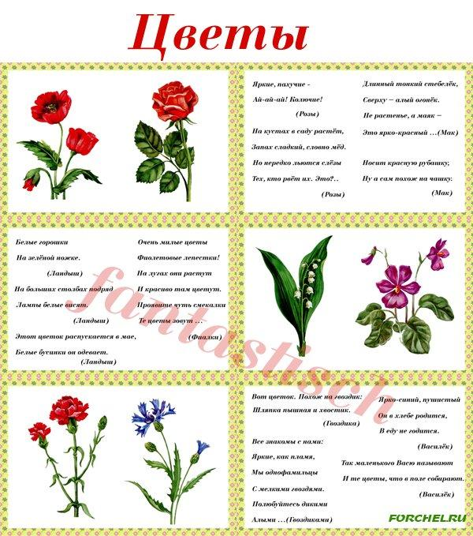

Дидактические игры.

Цель: Развивать познавательный интерес на основе наблюдений Воспитывать бережное отношение к природе.

Кто быстрее соберёт цветочек. Собери из геометрических фигур

Чудо- цветок Укрась ковёр цветами

4 лишний Назови какой по цвету

Угадай цветок по описанию Посади цветок садовый ( полевой)

Угадай по загадке ( по иллюстрации) Собери букет ( цветик-7 цветик)

СЮЖЕТНО- РОЛЕВЫЕ ИГРЫ.

Цель: Познакомить с профессиями дизайнер. Учить распределять роли, развивать сюжет, действовать согласно принятой на себя роли.

Закреплять умения различать цвета, называть их , находить нужный цветок среди других, научить группировать растения по цвету, составлять красивый букет. Закреплять правила поведения в общественных местах.

Магазин цветов

Цветовод

Дизайнер

СЛОВЕСНЫЕ ИГРЫ.

Да- нет

Букет цветов

Какие цветы бывают

**Дидактические игры для детей**  
1. Дидактическая игра: «Отгадай!». Воспитатель перечисляет характерные признаки цветов, дети пытаются отгадать название цветов. После названия каждого цветка, воспитатель показывает изображение этого цветка.  
2. Дидактическая игра: «Рисуем картину». Дети сначала приклеивали, на обведенные по шаблонам изображения, семена гречихи, риса, подсолнечника, гороха, а затем раскрашивают картину.   
3. Дидактическая игра: «Собери цветок». Педагог раздаёт детям карточки с изображением стеблей с листьями. Детям показывает карточку с изображением головок цветков разных растений.  
Воспитатель. Листья зелёные оживут и свой цветочек найдут.  
Ребёнок, у которого есть изображение листьев и стебля к этому цветку отвечает: «Я узнала тебя, ромашка, ты мой стебелёк». Ребёнок получает карточку и составляет цветок.  
4. Дидактическая игра: «Собери букет». Дети рассматривают цветы. Затем воспитатель просит детей составить букеты из цветов. Дети отбирают нужные картинки и перечисляют, сколько и каких цветов у них в букете.  
Например:  
У меня в букете 2 астры 1 георгин, 2 розы.  
5. Дидактическая игра: «Назови ласково». Педагог, бросая мяч ребенку, называет слово. Ребенок, возвращая мяч, произносит его «ласково».  
Например:  
Цветы – цветочки.  
Слова: цветок, стебель, стебли, лист, листья, букет, букеты.

**Загадки для детей**  
Очищают воздух,  
Создают уют,  
На окнах зеленеют,  
Круглый год цветут.  
Ответ: Цветы.  
***  
Стоит в саду кудряшка - белая рубашка,  
Сердечко золотое. Что это такое?  
Ответ: Ромашка.  
***  
У занесённых снегом кочек,  
Под белой шапкой снеговой,  
Нашли мы маленький цветочек,  
Полузамёрзший, чуть живой.  
Ответ: Подснежник.  
***  
Солнце жжёт мою макушку,  
Хочет сделать погремушку.  
Ответ: Мак.  
***  
Вырос он под солнцем жгучим  
Толстым, сочным и колючим.  
Ответ: Кактус.  
***  
Золотое решето,  
черных домиков полно.  
Сколько черненьких домов,  
Столько беленьких жильцов.  
Ответ: Подсолнух.  
***  
Над лугом парашютики,  
Качаются на прутике.  
Ответ: Одуванчики.

**Материал, который может быть полезен**

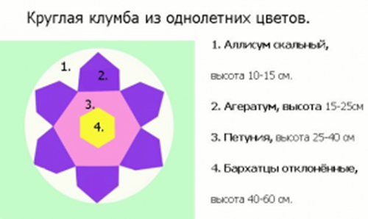

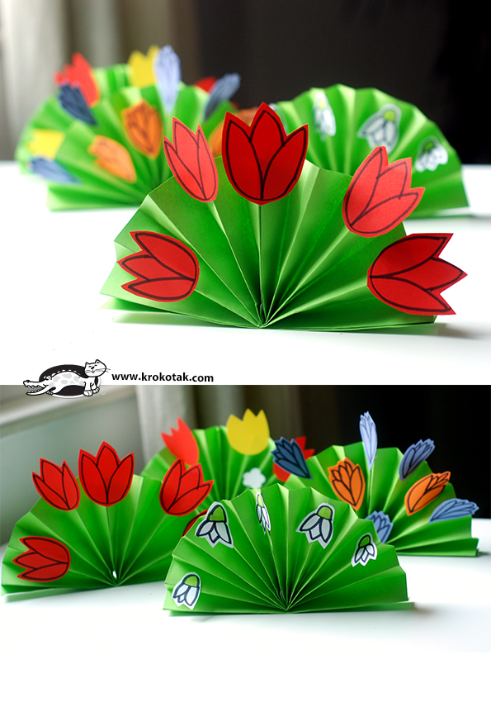

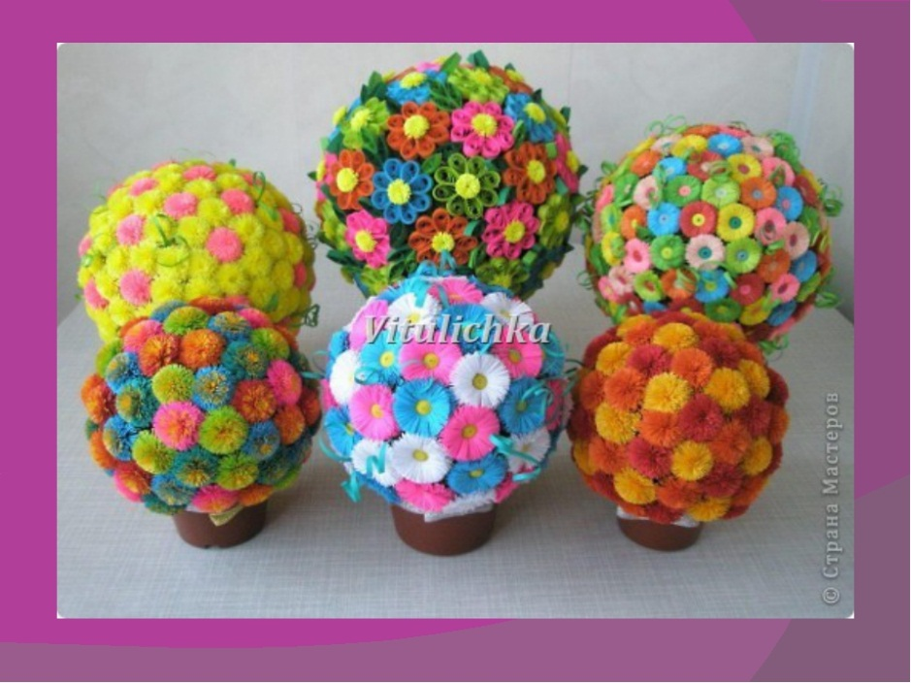

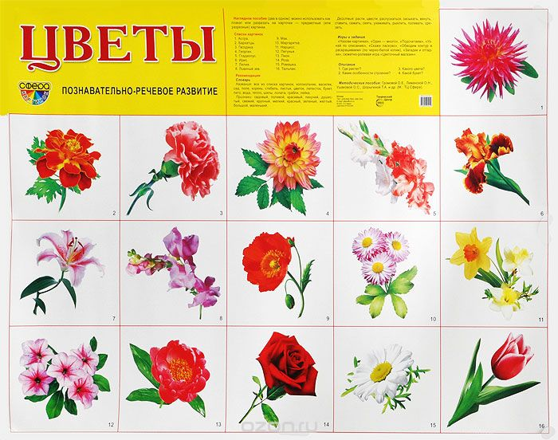

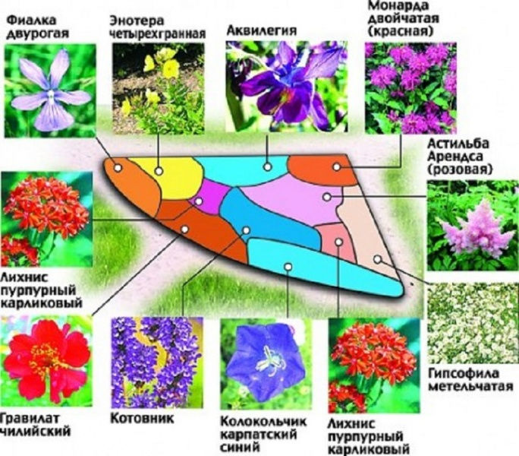

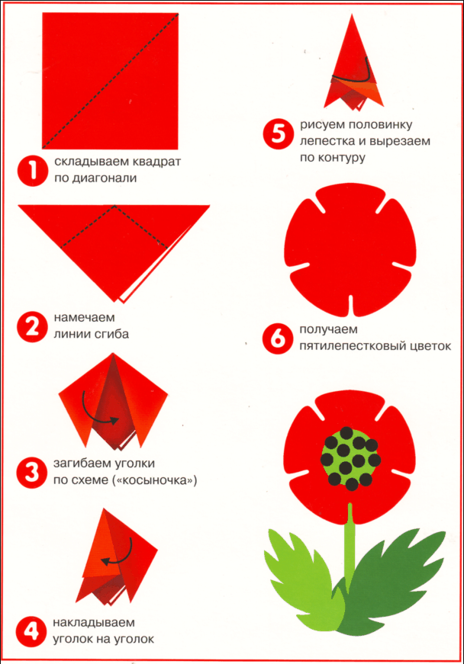

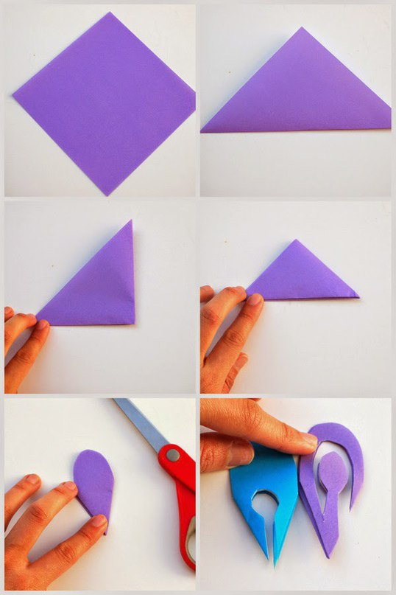



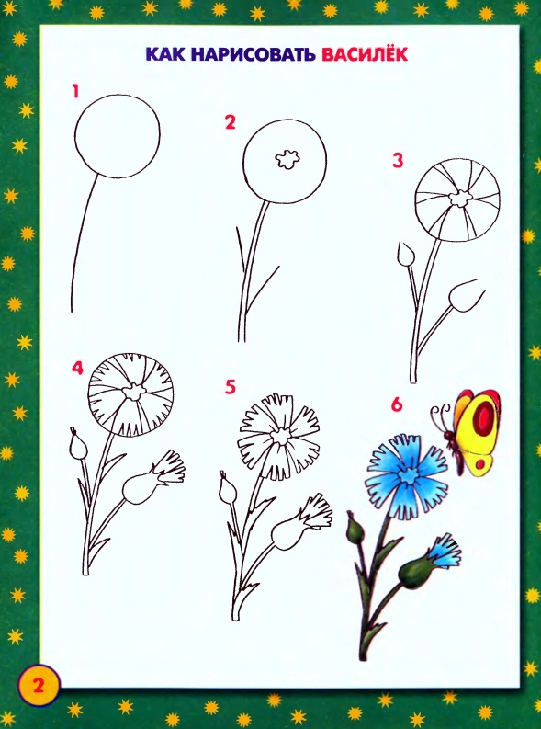

**В ПОМОЩЬ РОДИТЕЛЯМ ДЛЯ БЕСЕДЫ С ДЕТЬМИ О ЦВЕТАХ**

**РАЗВИТИЕ РЕЧИ. ЛЕКСИЧЕСКАЯ ТЕМА "ЦВЕТЫ".**  
  
[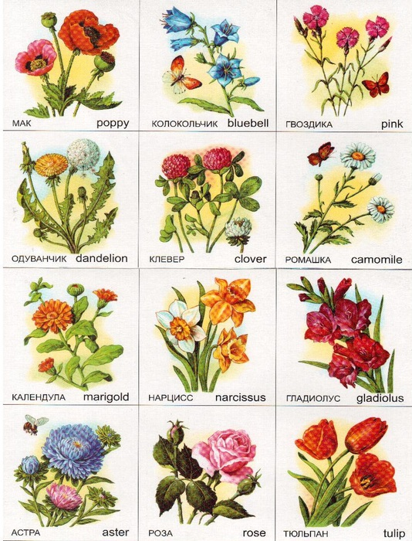](http://img1.liveinternet.ru/images/attach/c/5/85/876/85876621_large_Risunok__4_.jpg)

ДЕТИ ДОЛЖНЫ ЗНАТЬ СУЩЕСТВИТЕЛЬНЫЕ: первоцвет, подснежник, одуванчик, мать-и-мачеха, нарцисс, мимоза, тюльпан, колокольчик, ландыш, ромашка, клевер, лютик, незабудка, фиалка, бутон, лепесток, стебель, листья, медуница, природа, охрана, анютины глазки.   
  
  
ПРИЛАГАТЕЛЬНЫЕ: красивый, нежный, душистый, алый, лиловый, белоснежный, золотистый, розовый, голубой, редкий, хрупкий, пушистый, гладкий, вьющийся, комнатный, луговой, садовый, полевой, светолюбивые, теплолюбивые.   
  
  
ГЛАГОЛЫ: растут, цветут, выращивают, высаживают, садят, поливают, ухаживают, рыхлят, пересаживают, полют, сеют, пахнут, срезают, любоваться, рвать, уничтожать, нюхать, рисовать, расцветать, распускаться.   
  
[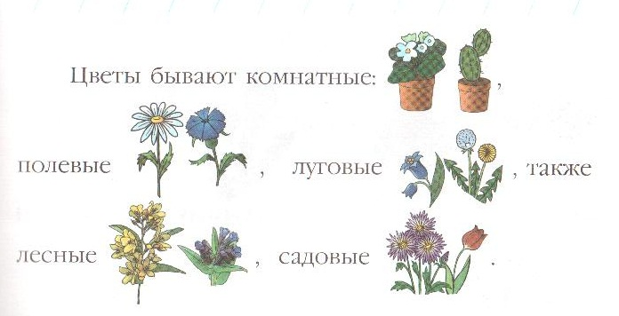](http://img1.liveinternet.ru/images/attach/c/5/85/876/85876931_large_Risunok__2_.jpg)  
  
  
[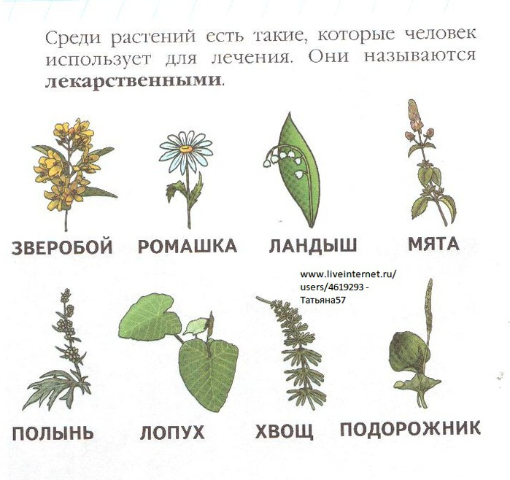](http://img0.liveinternet.ru/images/attach/c/5/85/877/85877468_large_Risunok__6_.jpg)  
  
ДЕТИ ДОЛЖНЫ УМЕТЬ ПРАВИЛЬНО СЧИТАТЬ:  
Один цветок, два цветка,…, пять цветков…   
Одна фиалка, две фиалки,…, пять фиалок…   
  
  
ДЕТИ ДОЛЖНЫ УМЕТЬ ПОДБИРАТЬ ПРИЗНАКИ:.  
Подснежник – первый, белый, нежный…   
Фиалка – маленькая, фиолетовая, комнатная…   
Листья - …   
Мимоза - …   
  
  
ПОДБИРАТЬ ДЕЙСТВИЯ:  
Цветы можно – сажать, срывать, поливать…   
  
  
ОПИСЫВАТЬ И СРАВНИВАТЬ ЦВЕТЫ ПО ПЛАНУ:  
Название.   
Строение.   
Где растет.   
Способы ухода.   
Для чего нужны цветы.  
  
[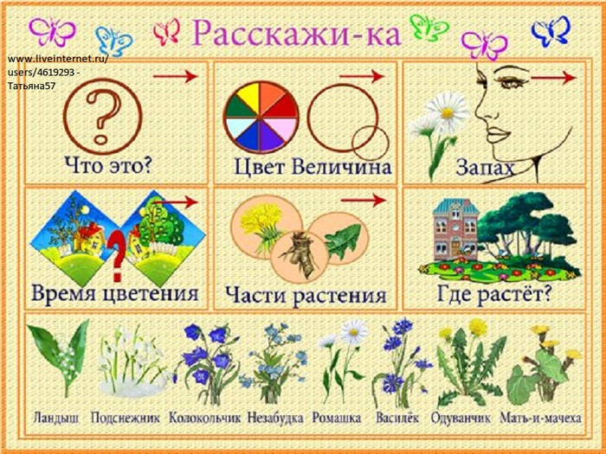](http://img1.liveinternet.ru/images/attach/c/5/85/162/85162357_large_cvetuy.jpg) /  
[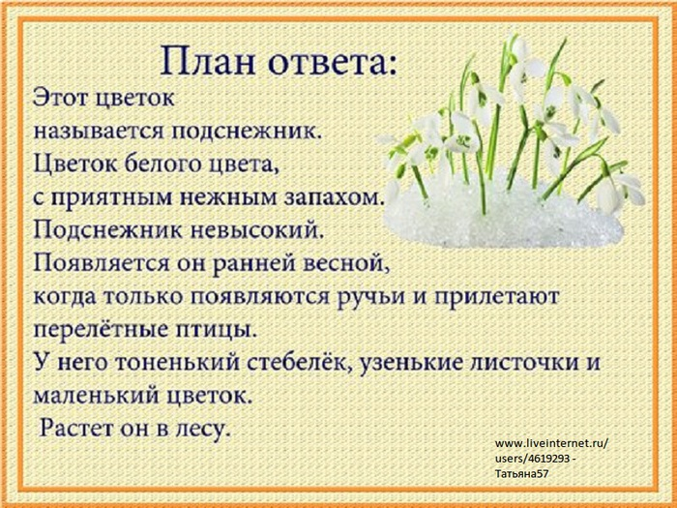](http://img0.liveinternet.ru/images/attach/c/5/85/162/85162370_large_cvetuyotvet.jpg)  
[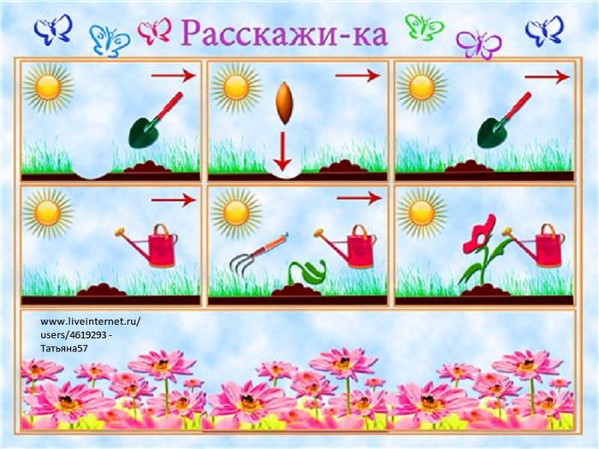](http://img0.liveinternet.ru/images/attach/c/5/85/875/85875846_large_85328554_cvetuy2.jpg)  
[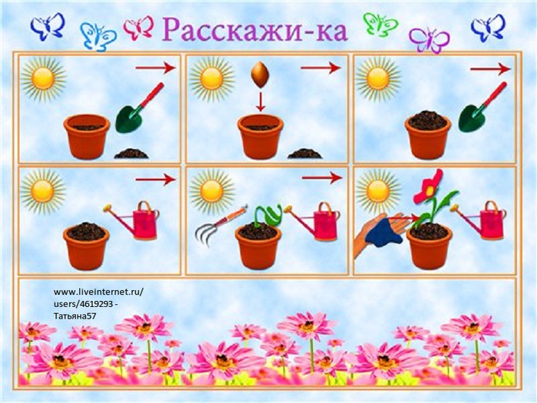](http://img0.liveinternet.ru/images/attach/c/5/85/328/85328520_large_cvetuy1.jpg)  
[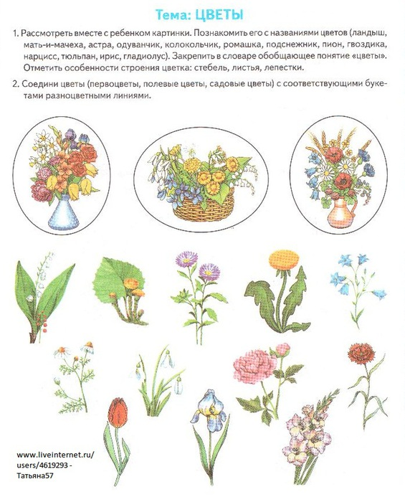](http://img1.liveinternet.ru/images/attach/c/5/85/875/85875631_large_85659722_Risunok__26_.jpg)  
[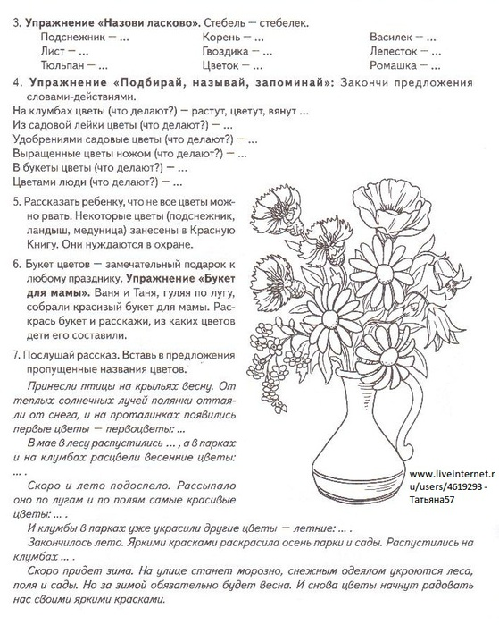](http://img1.liveinternet.ru/images/attach/c/5/85/659/85659725_large_Risunok__27_.jpg)  
[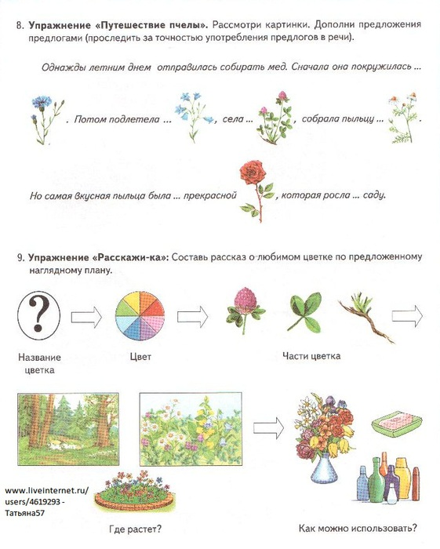](http://img0.liveinternet.ru/images/attach/c/5/85/659/85659736_large_Risunok__28_.jpg)